**朔州市第二届职业技能大赛**

**焊接项目**

**技**

**术**

**文**

**件**

朔州市第二届职业技能大赛组委会

2023年5月

**目 录**

1. 实际操作比赛项目共分三项……………………………………3
2. 试件组对规定如下焊接方向具体要求…………………………4
3. 比赛设备材料……………………………………………………5
4. 选手自备工具清单………………………………………………5
5. 实际操作赛场纪律………………………………………………5
6. 焊工实际操作项目附图…………………………………………6

**朔州市第二届技能大赛**

**焊接项目技术文件**

**1.实际操作比赛**

1.1 项目

本次比赛项目为：板状仰焊4G加中心障碍（焊条电弧焊）、管状45o上斜固定焊6G（CO2气体保护半自动焊）、管状垂直固定焊2G(手工钨极氩弧焊)。

1.2 实际操作考核分三个项目（见表一和图1～图3）。

**表一：实际操作考核项目**

|  |  |  |  |  |  |
| --- | --- | --- | --- | --- | --- |
| 比赛项目 | 材质 | 试件规格（mm） | 焊接方法 | 焊材型号、规格  （mm） | 坡口角度 |
| 仰板加中心障碍 | Q235 | 300×125×12（一副） | 焊条电弧焊 | 焊条：φ3.2－Ф4.0（CHE507，相当于E5015） | 单侧：32±1° |
| 钢管：45°固定 | 20 | Ф133×10×100（一副） | CO2气体保护焊 | CO2药芯焊丝Ф1.2（CHT711，相当于E501T-1） | 单侧：32±1° |
| 铝合金管垂直固定 | 5A06 | Ф80×5×100（一副） | 钨极氩弧焊 | Ф3焊丝（CHG-AL5356，相当于SAL5356） | 单侧32±1° |

**2.试件组对规定如下：**

2.1点固焊应采用与正式焊接相同的焊接方法和焊接材料。

**2.2**所有试件应点固在正面坡口内：板状试件点固在试件两端，点固长度≤20mm；管状试件φ133×10点固不得超过三段；φ80×5点固为一段，每段长度≤10mm；

**2.3**管状试件点固处不许放在仰焊（5点钟—7点钟）位置。

**3.试件的焊接方向规定如下：**

3.1板状对接焊采用一个方向焊接，不得由中间向两端焊或由两端向中间焊，其余层数的方向和打底焊的方向要一致；

3.2管状试件的焊接均采用两半圆自下而上焊接。

**4.具体要求**

4.1 比赛操作时间为120分钟，三个试件焊接顺序自定。

4.2 试件固定高度不得高于1.3m（以试件中心线为准）。

4.3 选手在正式比赛前15分钟凭比赛抽签单分别到试件库和焊材库领取试件和焊材。以发令信号为准，开赛迟到10分钟（含10分钟）以上者，按自动弃权处理。

4.4 选手试电流只能在专门统一发给的试板上进行，不准在夹具上试电流，否则按违反考场规则处理。

4.5比赛中不准使用电动工具。

4.6比赛中选手只可使用自备工具清单中的手动工具。

4.7焊机、焊枪、焊钳、把线均由厂家统一提供，不准自带。

4.8试件在施焊过程中（包括焊缝层间清理）均应在焊接支架上进行，不得再变换位置和方向，如遇清理焊缝使试件移位，应在监考人员监督下恢复原位，试件未焊完不准取下（不包括最后表面清理），不得在试件上作任何标记，否则，该单项按0分处理。

4.9施焊过程中，若试件焊废不予补发，但允许选手在比赛时间内自行手工修复，焊缝的正、反表面不准修复补焊。若经修复则该试件按0分处理。

4.10由于停电及不可抗拒的原因影响操作时，选手有权提出，由裁判长核实裁定。

4.11比赛过程中，选手若需要休息、饮水、上洗手间，一律计算在操作时间内。

**5.比赛用设备、材料**

5.1 焊机：

5.2手工电弧焊焊机。型号：ZX7-400S；

5.3 CO2气体保护焊机。型号：NBC-350；

5.4手工钨极氩弧焊。型号：WSME-315Ⅲ；

5.5焊条：型号：E5015（CHE507）；规格：Φ3.2mm、Φ4.0mm；

5.6钨极氩弧焊丝：型号：焊丝（CHG-AL5356，相当于SAL5356）规格：Φ2.5mm；

5.7药芯焊丝：型号：GB/T10045E501T-1（CHT711）；规格：Φ1.2mm；

**6.选手自备工具清单**

面罩、锤子、扁铲、锉刀、钢丝刷、砂布、锯条、手电筒、钨极、磨光机、活动扳手。

**7.实际操作赛场纪律**

7.1 参赛选手必须服从监考人员指挥，按“操作技能比赛规则”进行实际操作，凡在操作比赛中违反规则者，监考人员应予以制止，对劝阻不听者，监考人员应立即向裁判长汇报，对选手做出处理。

7.2 监考人员及赛场工作人员与参赛选手之间只能进行有关工作方面的必要联系。其他允许进入赛场的人员，一律不准与参赛选手交谈，发现营私舞弊者，立即停止工作，取消其监考资格，并将情况通知其所在单位做出处理。

7.3 赛场内应保持肃静，不得喧哗和相互讨论，比赛过程中如发现问题，应立即向监考人员反映，得到监考人员同意方可暂停比赛，否则时间照计。

7.4 除当轮次的参赛选手及指定负责该轮次的监考人员、工作人员外，有关领导及新闻宣传报导人员应在组委会负责人陪同下进入赛场，进入赛场人员均须佩带规定标志，并遵守赛场纪律，其他人员一律不准进入赛场。

**焊工实际操作项目附图1**

**1.板状仰焊4G加中心障碍(焊条电弧焊)**

材质：Q235

焊条型号：E5015 规格: φ2.5、φ3.2、φ4 (任选)

**B**

S

**b**

P

**α**

**L**

α：32°±2° S：12mm B ：200mm

反变形量自定 L ：300mm b、p自定

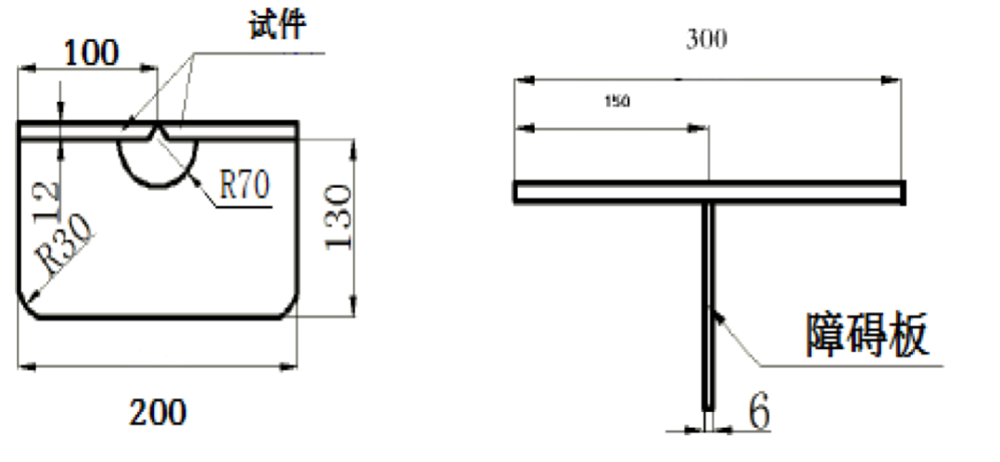

**焊工实际操作项目附图2**

**2.管状45°上斜固定焊6G（CO2气体保护焊）**

材质:20G

药芯焊丝: CHT711（E501T-1） 规格: Ф1.2

L：200mm D：φ133

S：10 mm α：32°±2°

b、p自定

**α**

**D**

**b**

**L**

**S**

**p**

**45°**

**焊工实际操作项目附图3**

**2铝合金管垂直固定2G（钨极氩弧焊）**

材质:5A06

焊丝: SAL5356 规格: φ2.5

a:60°±5°

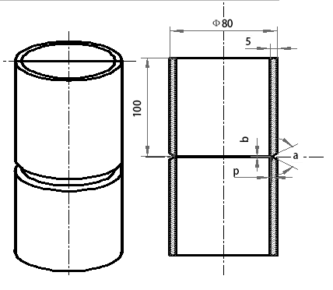b、p自定

**（技能大赛最终解释权归大赛组委会所有）**